暑假干什么？与海大学子一起唱响祖国赞歌！

7月11日晚，上海海洋大学学生艺术团合唱团在上海交响乐团音乐厅参加了由上海交响乐团联合上海市教育委员会于2010年共同创办的MISA上海夏季音乐节学生专场演出，上海学生合唱团及联盟合唱专场音乐会。上海海洋大学合唱团携手上海学生合唱团以及来自合唱联盟单位的复旦大学、同济大学、上海财经大学联袂献演，海大之声点亮弥漫着爱乐氛围的夏日，为在场的所有人送上了一场精彩纷呈、别具一格的表演。
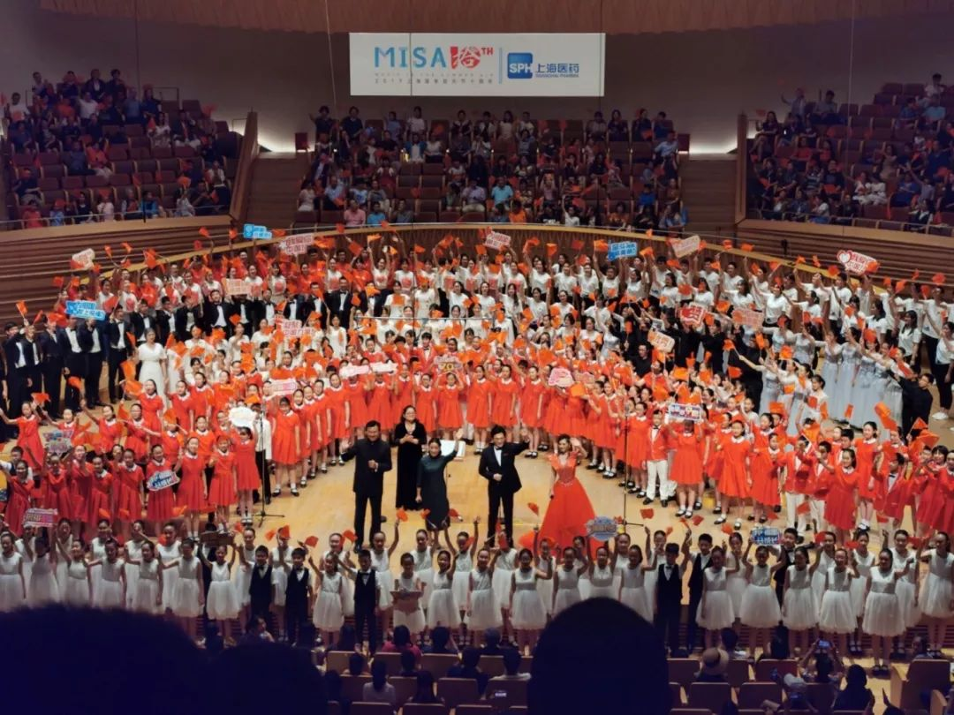
上海海洋大学学生合唱团为观众们献上了混声合唱《我爱你中国》及《The Seal Lullaby》（海豹摇篮曲），朝气蓬勃的海大学子用真挚的感情和深情的演唱，为观众呈现了一场中西合璧的视听盛宴。其中，《我爱你中国》更是结合了B-BOX、非洲鼓、沙锤、小提琴等多种形式。上海学生合唱团于2012年发起成立的上海学生合唱团联盟，是由市级重点合唱团队以及高校、中小学、校外教育机构的优秀合唱团队共同构成的联合体，我校的合唱团也一直在其中作为重要的一个成员为联盟事业贡献自己的一份力。正值中华人民共和国成立七十周年，上海海洋大学学生合唱团与上海学生合唱团及上海市学生合唱联盟成员共同合作的合唱作品《我和我的祖国》，气势恢宏，振奋人心，蕴含着浓浓的中国情，为整场音乐会奏响“夏日最强音”。
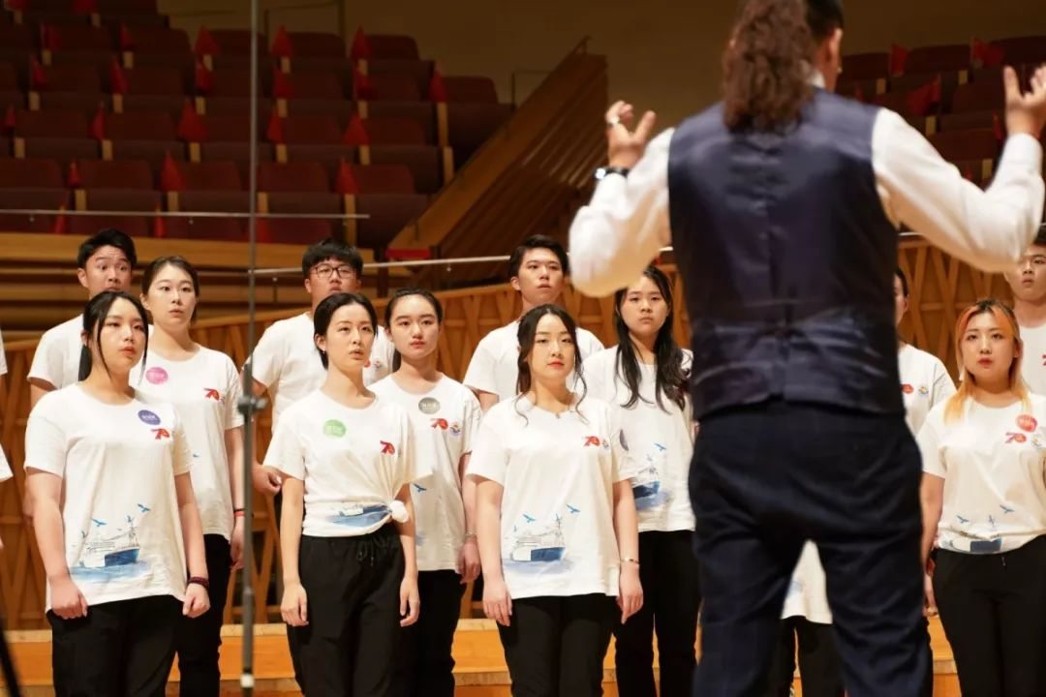
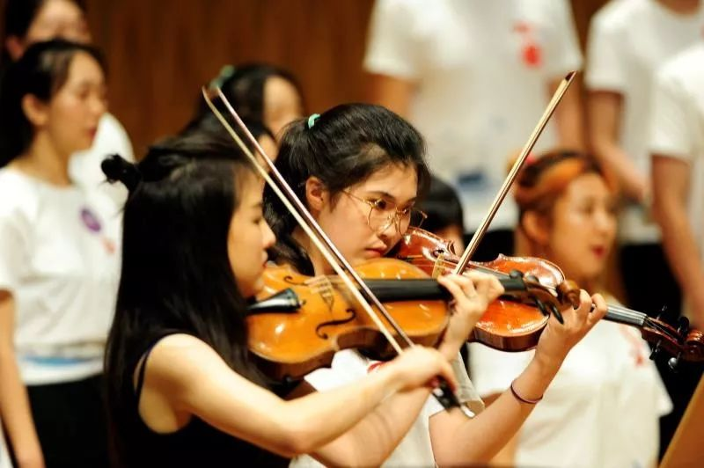

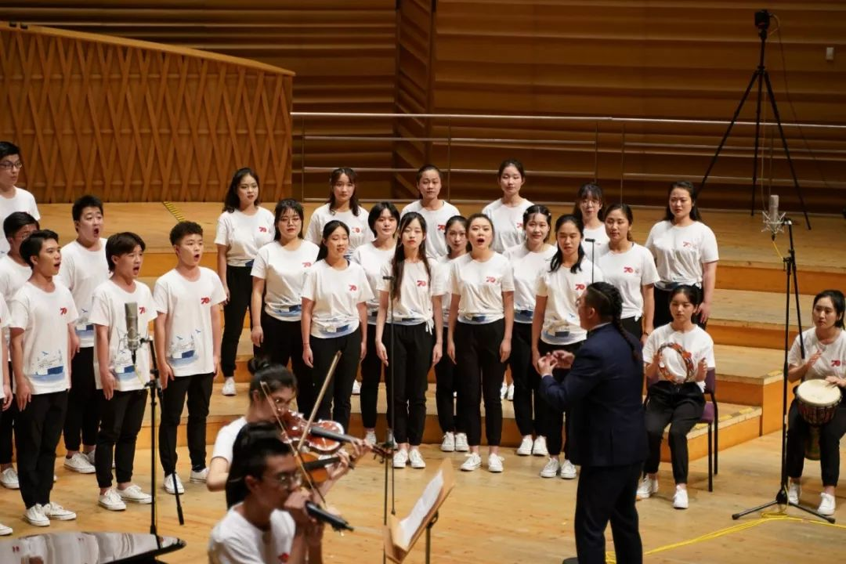

“这次上海市夏季音乐节对我们来说是一个很大的舞台，一开始听到和我们一起参与演出的有复旦同济上财这些高校的时候，有压力，也很骄傲，过程中莫老师每天辛苦给我们排练。这次演出由于时间关系，艺术团其他有声乐基础的成员、还有已经毕业的合唱团学长学姐们，都为了这次演出聚集起来，其中有几个人甚至为此改签了回家的机票。”2018-2019学年艺术团团长郭潇（16级 经济管理学院）说。本次音乐会邀请了曹丁、张锐老师前来指导，在何杉、莫玮嘉老师的带领下，来自上海海洋大学共63名同学加入了这支合唱队伍，其中在校学生55人，校友8人，有2名同学改签行程专程参与。“住在学校的同学从16:30离校到23:30回到寝室，在市区的同学甚至经常赶不上末班车，还有毕业的学长学姐每天下班结束匆匆赶来……”，他们对音乐艺术不懈的追求，以及对母校诚挚的爱，彰显出海大学子昂扬向上的精神风貌，在上海交响乐团音乐厅唱响海大声音。

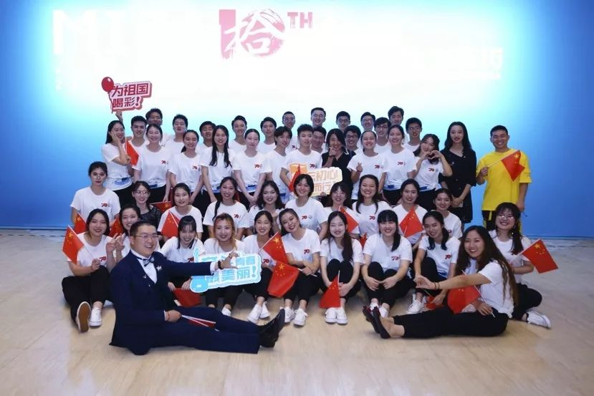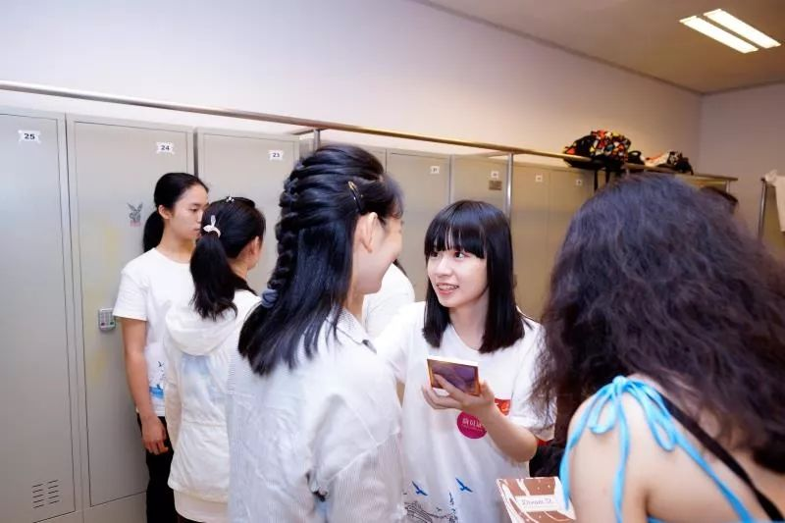
“这场夏季音乐节的演出让我感受到了一个大家庭的力量，是这个大家庭的凝聚力让我们突飞猛进，”合唱团团员姜宇晖（17级 爱恩学院）说，“感谢每一位的付出，在这样一个温暖的团体里，我会不断努力。”精彩纷呈、令人难忘的演出的背后，是所有人的齐心协力。
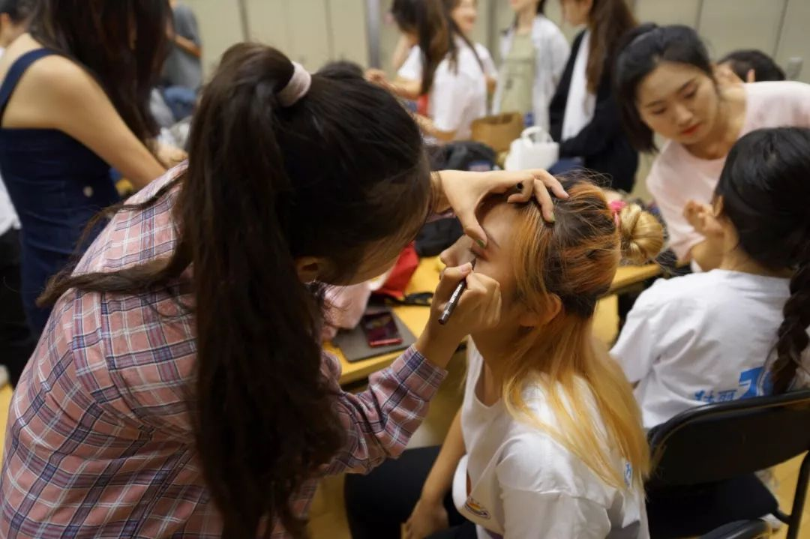
“从大一加入合唱团以来，我看着合唱团的所有团员在莫老师的带领下越来越优秀，越来越团结。我们一直在努力，一直在进步，一年年的专场是我们挥洒汗水的见证。”2019-2020学年合唱团团长虞乐乐（17级 水产与生命学院）说，为了展现出上乘的演出，合唱团的同学们不断地攻克难关、自我完善，在坚守信念中，他们砥砺前行。“大一的时候参加上海市新年音乐会，那时候很羡慕其他学校能够站在舞台的中央，我在想，我们海大合唱团也一定有一天能够有足够的能力与水准站到那里。”

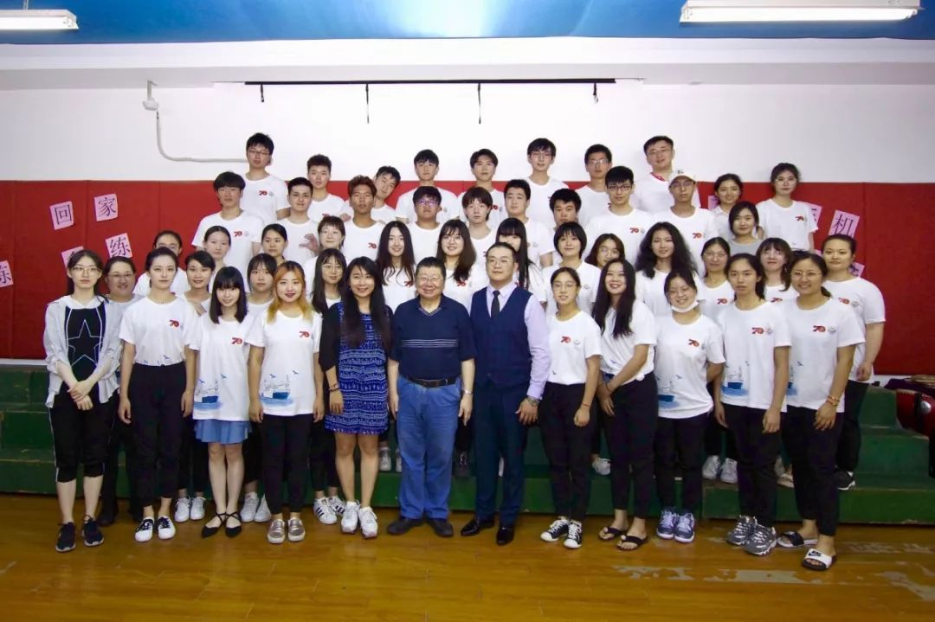

采访
2018-2019学年合唱团团长 郭人辅（16级 爱恩）
以前总觉得排练好累，但现在觉得能和大家一起唱歌一起排练是一件特别幸福的事情。真的好喜欢合唱好喜欢合唱团的大家还有别的团来一起唱歌的小伙伴，希望合唱团越来越好～ 毕业了的哥哥姐姐也常回来看看（其实是说给自己听hh

2017-2018学年合唱团团长 张清龙（15级 经管）
作为校友回到团里参加这次MISA音乐节的排练和演出，见到熟悉的莫老师和何老师，唱歌状态和声音越来越好的团员们，一切都很亲切，台下大家的活泼可爱和台上出色的演绎，让我非常感动。

2008-2009学年民乐团团长 王乐冰（06级 生命）
很高兴能有这次机会再一次回到大学生艺术团中来，感受青春无敌美少年们的活力。我曾是本校学生艺术团民族乐团的一员，艺术团的生涯是我非常宝贵的一笔人生经历。同学们能够在这里精诚合作，感受艺术的魅力，学习表演方法，训练专业技术，锻炼组织能力，贡献出自己的一份力量，并获得极大的集体荣誉感。这次演出的筹备时间很短。从7月5日开始，同学们每晚都从上海的各个角落汇聚一堂，花上两三小时排练歌曲、动作，非常辛苦。直到演出完成，看到视频中大家完美的表演效果，就感觉到一切的付出都是值得的。艺术团是最棒的！

校友 合唱团团员 王雅琸（12级 经管）
毕业三年了，再次和学弟学妹们一起在上海交响音乐厅参加合唱团的演出，特别开心，有种自己又回到大学生时代的感觉。这次和之前新年音乐会有很多不一样的收获，这一周我们在一起排练的次数比以往多很多，和同学们更熟络一点，也得到了专业的老师的指导。第一次参加莫老师指挥的演唱，第一次去到了军工路校区，第一次站在上交的舞台唱我们学校自己的作品，而不是和联盟在看台上合唱，有了自己学校的化妆间等等也很感动。最后就是感叹时间过得真快，前两年回去一起演出的合唱团团长小朋友们也毕业了，从大一新生到声部长的两个小朋友也成为了团长，有种自己看着长大了的感觉， 百感交集哈哈哈。

电声乐团团员 赵昱皓（18级 文法）
跟合唱团的大家一起排练的这段时间，我觉得很值得很快乐。作为一个新来的艺术团成员，大家都很关照我，耐心的教我怎么唱。也认识了很多唱歌很棒、人又有趣的朋友。很感谢大家的包容，给我的感受就是这个集体很温暖很积极，希望有机会还能和大家一起更多的合作与成长哈哈哈哈！
兴于诗,立于礼,成于乐。此次上海夏季音乐节融汇东西方文艺精华，不仅展现了包括我校在内的上海大学生饱满的精神面貌和热烈的激情动力，展示了上海现代教育和青少年学生的美好形象，更是激发了青年师生的爱国主义情怀，培养了学生的艺术素养和审美情趣，弘扬了中华美育精神。
以美启真,以美怡情，以美育人。炎炎夏日，在音乐的绿洲中，海大学子奏响青春这一曲朝气的歌，让夏日不再炎热，让青春永远高歌。

